

**Análisis y diseño de un producto de software**

**Cristian David Cossio**

código:100289780

**Jesus Andres Escalante**

código:100293817

**Diego Fernando Dorado**

código:100298169

**Carlos Daniel Estrada**

Cc: 1017267557

**Facultad de Ingeniería,diseño e innovación**

**Politécnico Grancolombiano**

**Ingeniería de Software I**

**Mg. Isabel Andrea Mahecha**

**1 de Marzo de 2022**

**1. ¿Cuál es el modelo de proceso de desarrollo que elegiría para abordar el proyecto?**

El modelo de proceso que elegimos para abordar el proyecto es el **Modelo de Espiral** propuesto por Barry Boehm pues

Es un modelo evolutivo del proceso del software y se acopla con la naturaleza iterativa de hacer prototipos con los aspectos controlados y sistémicos del modelo de cascada. Tiene el potencial para hacer un desarrollo rápido de versiones cada vez más completas. (Ingeniería del Software, un enfoque práctico, 2010)

Esto quiere decir que dicho modelo es una combinación de varios modelos donde se intenta aprovechar las ventajas de cada uno, permitiendo así un desarrollo rápido, modificable e incremental de prototipos.

Elegimos este modelo pues brinda una flexibilidad amplia en la construcción y mejora de los prototipos que como un pilar muy importante la comunicación con el cliente y la adaptación a cambios que este pueda sugerir.

Dentro de sus principales características tenemos la posibilidad de manejar un enfoque por ciclos donde se analizan y desarrollan ciertas funcionalidades y al final se presenta un prototipo incremental con las nuevas características, esto permite un gran dinamismo y facilidad a la hora de recibir feedback y de ser necesario pivotar a nuevas o diferentes funcionalidades que se modifiquen o surjan en el proceso.

Por otro lado, su otra característica principal tiene que ver con la anterior y en lo posible se deben trabajar en conjunto pues esta segunda se basa en la capacidad de manejar un conjunto de puntos de referencia de anclaje puntual donde se reúnan los participantes y definan compromisos para brindar soluciones factibles y mutuamente satisfactorias.

Además de estas características, elegimos este modelo gracias a la flexibilidad que maneja en comparación a los otros que presentan un panorama más rígido donde se ven afectados los tiempos de entrega, costos y cumplimiento de metas.

En el modelo en espiral nos parece muy interesante pues hoy en día, el software avanza muy rápido y nosotros como equipo debemos estar en la capacidad de adaptarnos a nuevos ambientes y necesidades por eso consideramos que un modelo basado en entregas evolutivas con continuo feedback ayudará al desarrollo de posteriores versiones más completas que cumplan con los requerimientos establecidos a lo largo del proceso de desarrollo.

Gracias al modelo en espiral podremos tener un enfoque realista para el desarrollo de sistemas escalables y pertinentes para el momento y necesidades del cliente. La continua comunicación permitirá la evolución de un producto que se adapta a las condiciones y necesidades del medio donde se desarrolla.

Es importante también tener en cuenta que si bien el modelo en espiral en parte fundamental de las nuevas metodologías agiles de desarrollo por su flexibilidad y continua evolución, este presenta también algunas desventajas que son importantes de tener en cuenta para el adecuado desarrollo del proyecto, si bien la continua comunicación con el cliente es clave, esta puede ser un arma de doble filo pues se podría llegar a un punto donde los cambios y mejoras solicitadas podrían ser consideradas inalcanzables o insostenibles dando como resultado un retraso en los procesos y en la entrega de nuevos prototipos con nuevas o diferentes funcionalidades.

Esta posible desventaja es muy importante y como equipo somos conscientes de tenerla presente para tomar medidas y controlar las etapas del desarrollo del proyecto y la correcta alineación de expectativas con el cliente.

**2. Elección de Metodología Ágil**

**La metodología ágil elegida fue SCRUM**

Las razones por la cuales, nos decidimos por SCRUM, fue porque vimos que es la que más se adapta a nuestro equipo de trabajo, nos gustan muchas de sus características y el proceso que se lleva en el desarrollo de un proyecto, una de estas características que más nos gusta es su adaptación a cambios de los requisitos, ya que tuvimos en cuenta que en la mayor parte, los clientes querrán realizar cambios, esta metodología también nos da tranquilidad, porque vamos a tener una estrategia y, por lo tanto, no estaremos trabajando a ciegas, otra parte que nos fascina es el poder realizar reuniones cortas a diario, para poder preguntar nuestras dudas y obtener una respuesta, teniendo así una mayor comunicación con el equipo.

Los roles que incluiríamos para nuestro equipo serían: Product owner(PO), este será muy necesario en el momento de tener un contacto con nuestro cliente y nos defina una estrategia y objetivos claros, referentes a lo que nuestro cliente desea, otro rol muy importante para nuestro equipo de proyecto sería el de Scrum master(SM), el cual será importante a la hora de evaluar nuestros avances y podamos tener otra visión, la cual nos ayude a mejorar, el tercer rol sería el de Development team(DT), sin este no podríamos tener un producto, realizará las historias de usuario propuestas por el PO y SM, para así lograr tener un producto terminado, con los criterios de aceptación, los cuales se definieron con el cliente, por último, el rol que tendríamos sería el de Stakeholder, este definirá si el producto desarrollado por el DT, fue terminado con éxito, evaluando cada una de los criterios de aceptación.

**Artefactos de SCRUM**

**1. Product backlog (PB**) El product backlog es la lista de funcionalidades, productos o acciones que conforman el producto que se ha de construir.

| **Product Backlog** | | | | |
| --- | --- | --- | --- | --- |
| **Tarea ID** | **Historia de usuario** | **Estimado** | **Prioridad** | **Sprint** |
| 1 | Como usuario, quiero acceder al sistema para gestionar mis datos |  | 1 | 1 |
| 2 | Como cliente, quiero registrar condiciones de salud usando un menú con las más comunes como: hipertensión, diabetes, asma etc. y la opción de registrar una particular |  | 2 | 1 |
| 3 | Como cliente, quiero registrar los resultados de exámenes de laboratorio, de forma textual y a través de una imagen |  | 3 | 2 |
| 4 | Como cliente, quiero registrar indicadores de salud como frecuencia cardiaca, tensión arterial, saturación de oxígeno, vacunas, datos sobre entrenamiento, distancias recorridas en el día |  | 4 | 2 |
| 5 | Como cliente, quiero registrar controles con profesionales de la salud, médico general, especialistas, con la fecha, nombre del profesional, campo libre para observaciones |  | 5 | 3 |
| 6 | Como cliente, quiero registrar seguimiento a condiciones como accidentes, enfermedades, con su fecha, diagnóstico, tratamiento evolución |  | 6 | 3 |
| 7 | Como cliente, quiero generar reporte por persona registrada con todos sus datos, con opción de filtro por intervalo de fechas, exámenes de laboratorio, indicadores de salud, controles médicos, seguimiento a condiciones de salud |  | 8 | 4 |
| 8 | Como cliente, quiero registrar hijos o personas encargadas. Condición  Solo cuando es responsable de un hogar: |  | 7 | 3 |

**2. Sprint backlog (SB)** El sprint backlog es la lista de funcionalidades extraídas del product backlog que se incorporan al sprint en curso. Como cada funcionalidad está tasada en un valor de story points, el PO, en función de la velocidad del equipo (team velocity) puede asignar las funcionalidades más prioritarias que cubran la capacidad de trabajo del DT en el sprint.

los sprint son de 2 semanas a máximo 4

tenemos 6 meses de plazo un total de 24 semanas

| **Sprint Backlog** | | | |
| --- | --- | --- | --- |
| **Producto** | **Pendiente** | **En progreso** | **Finalizado** |
| **N# 1 Sprint** | Tarea.1 |  |  |
| **Objetivo del Sprint**  El objetivo de este Sprint es crear la primera interfaz de acceso de ingreso al sistema y que los clientes puedan añadir las condiciones de salud | Tarea.2 |  |  |
|  |  |  |
|  |  |  |
|  |  |  |

| **Sprint Backlog** | | | |
| --- | --- | --- | --- |
| **Producto** | **Pendiente** | **En progreso** | **Finalizado** |
| **N# 2 Sprint** | Tarea.3 |  |  |
| **Objetivo del Sprint**  El objetivo de este Sprint es que los clientes puedan registrar resultados de los exámenes y registrar indicadores de salud | Tarea.4 |  |  |
|  |  |  |
|  |  |  |
|  |  |  |

| **Sprint Backlog** | | | |
| --- | --- | --- | --- |
| **Producto** | **Pendiente** | **En progreso** | **Finalizado** |
| **N# 3 Sprint** | Tarea.5 |  |  |
| **Objetivo del Sprint**  El objetivo de este Sprint es que los clientes puedan registrar controles con profesionales de la salud y seguimientos a condiciones como accidentes, enfermedades, etc | Tarea.6 |  |  |
| Tarea.8 |  |  |
|  |  |  |
|  |  |  |

| **Sprint Backlog** | | | |
| --- | --- | --- | --- |
| **Producto** | **Pendiente** | **En progreso** | **Finalizado** |
| **N# 4 Sprint** | Tarea.7 |  |  |
| **Objetivo del Sprint**  El objetivo de este Sprint es generar reportes con filtros |  |  |  |
|  |  |  |
|  |  |  |
|  |  |  |

| **Product Backlog** | | | | |
| --- | --- | --- | --- | --- |
| **Tarea ID** | **Historia de usuario (HU)** | **Estimado** | **Prioridad** | **Sprint** |
| 1 | como cliente  quiero un sistema de login que le solicite a la persona usuario y contraseña |  | 1 |  |
| 2 | Como cliente final, quiero acceder al sistema para gestionar mis datos  nombre completo, género, edad, correo  electrónico. |  | 2 |  |
| 3 | Como cliente, quiero registrar seguimiento a condiciones como accidentes, enfermedades, con su fecha, diagnóstico, tratamiento evolución |  | 3 |  |
| 4 | Como cliente, quiero registrar condiciones de salud usando un menú con las más comunes como: hipertensión, diabetes, asma etc. y la opción de registrar una particular |  | 4 |  |
| 5 | Como cliente,  quiero registrar indicadores de salud como frecuencia cardiaca, tensión arterial, saturación de oxígeno, vacunas, datos sobre entrenamiento, distancias recorridas en el día |  | 5 |  |
| 6 | Como cliente  quiero registrar controles con profesionales de la salud, médico general, especialistas, con la fecha, nombre del profesional, campo libre para observaciones |  | 6 |  |
| 7 | Como cliente, quiero registrar los resultados de exámenes de laboratorio, de forma textual y a través de una imagen |  | 7 |  |
| 8 | como cliente  quiero tener una pantalla de perfil con botón para realizar el proceso de registro de personas a mi cargo |  | 8 |  |
| 9 | Como cliente, quiero registrar hijos o personas encargadas Condición  Solo cuando es responsable de un hogar |  | 9 |  |
| 10 | Como cliente, quiero generar consultas por persona registrada con todos sus datos, con opción de filtro por intervalo de fechas, exámenes de laboratorio, indicadores de salud, controles médicos, seguimiento a condiciones de salud |  | 10 |  |
| 11 | como cliente  quiero tener una pantalla en el aplicativo que me permita ver la consulta de la HU anterior de manera ordenada |  | 11 |  |
| 12 | como cliente  quiero poder acceder al perfil de la persona que tengo a cargo para cualquier modificación de la información |  | 12 |  |

**Scrum Board**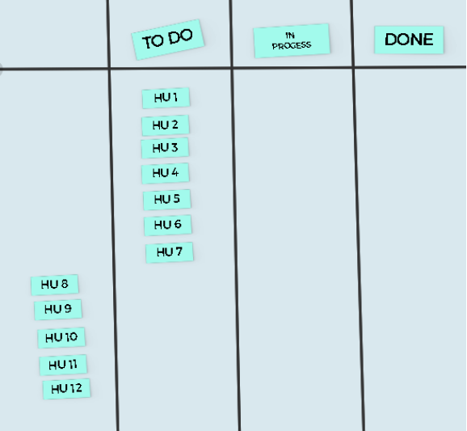

**Cronograma**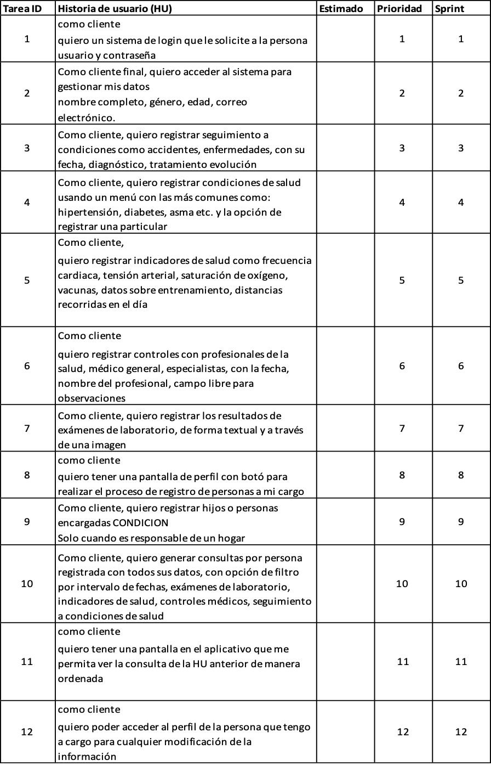

# **Descripción de Actores**

# **Usuario Individual**

| Actor | Usuario Individual | Identificador: 0001 |
| --- | --- | --- |
| Descripción | Toda persona interesada debe llevar un control y seguimiento de su estado de salud, así como de las acciones que debe realizar para la mejoría del mismo. | |
| Características | Habilidades en el manejo de herramientas web y móvil Interés por su bienestar y calidad de vida | |
| Relación | * Con el administrador al proporcionar y modificar su información, * Con el equipo de marketing y comunicaciones al expresar sus peticiones, quejas y reclamos. | |
| Referencias |  | |

| **Atributos** | | |
| --- | --- | --- |
| **Nombre** | **Descripción** | **Tipo** |
| ID | Identificador único del usuario |  |
| Tipo de usuario | Si hace parte o no de un grupo familiar |  |
| Nombre completo | Nombres y apellidos |  |
| Género | Masculino, Femenino o no binario |  |
| Edad |  |  |
| Correo electrónico | Correo de contacto |  |

**Usuario cabeza de familia**

| Actor | Usuario cabeza de familia | Identificador: 0002 |
| --- | --- | --- |
| Descripción | Toda persona interesada debe llevar un control y seguimiento de su estado de salud y el de su grupo familiar, así como de las acciones que deben realizar para mejorar su bienestar y el de los suyos. | |
| Características | Habilidades en el manejo de herramientas web y móvil en uno o varios dispositivos.  Conocimiento de estado de salud de su grupo familiar o otros datos relevantes para su registro en el aplicativo  Interés por su bienestar y calidad de vida | |
| Relación | * Con su grupo familiar para obtener y proporcionar información necesaria * Con el administrador al proporcionar y modificar su información. * Con el equipo de marketing y comunicaciones al expresar sus peticiones quejas y reclamos. | |
| Referencias |  | |

| **Atributos** | | |
| --- | --- | --- |
| **Nombre** | **Descripción** | **Tipo** |
| ID | Identificador único del usuario |  |
| Tipo de usuario | Si hace parte o no de un grupo familiar |  |
| Cabeza de familia | Si es cabeza de familia |  |
| Nombre completo | Nombres y apellidos |  |
| Genero | Masculino, Femenino o no binario |  |
| Edad |  |  |
| Correo electrónico | Correo de contacto |  |

# **Diagramas y Especificación de Casos de Uso**

| REQUERIMIENTOS FUNCIONALES | REQUERIMIENTOS NO FUNCIONALES |
| --- | --- |
| 1. Autenticación de Login | 1. Disponibilidad |
| 1. Módulo Inicio: CRUD de datos básicos de usuario. | 2. Escalabilidad |
| 1. Módulo de condiciones de salud: CRUD | 3. Seguridad |
| 1. Módulo de exámenes: CRUD |  |
| 1. Módulo indicadores de salud: CRUD |  |
| 1. Módulo de controles: CRUD |  |
| 1. Módulo de condiciones: CRUD |  |
| 1. Módulo de reportes |  |
| 1. Base de datos |  |
| 1. Adaptabilidad(Responsive) |  |
| 1. Compatibilidad con los principales navegadores |  |
| 1. Cerrar sesión |  |
| 1. Módulo Registrarse |  |

| **Nombre** | Autenticación de Login |
| --- | --- |
| **Tipo** | Requisito |
| **Prioridad** | Alta |
| **Descripción** | Cada usuario debe autenticarse con su respectivo usuario y contraseña para poder acceder al sistema. |
| **Entrada** | Datos ingresados por el usuario |
| **Proceso** | Validar datos |
| **Salida** | Permite acceso al sistema |

Tabla 1, Requisitos funcionales, Autenticación de Login

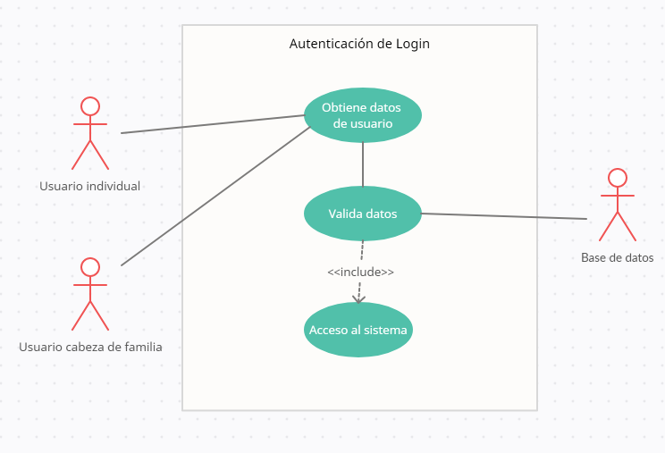

**Tabla Especificación de Requerimientos**

| Caso de Uso | Autenticación/ Login | **Identificador:** 0001 |
| --- | --- | --- |
| Actores | **Usuario Individual, Usuario cabeza de familia** | |
| Tipo | Primario | |
| Precondición | Ninguna | |
| Pos condición | Interactuar con el home del sitio una vez ingresado | |
| Descripción | Una vez el usuario ingresa sus credenciales ingresa al aplicativo y explora sus opciones dentro de este | |
| Flujo Normal | -Ingresar nombre de Usuario.  -Ingresar la contraseña correspondiente. -Sistema valida datos mediante una base de datos. -Sistema autoriza el ingreso. | |
| Flujo Alterno | En caso de que el aplicativo no permita el ingreso.  Se notifica la razón del error. | |
| Resumen | El usuario ingresa en el sitio web desde un dispositivo de mesa, portátil o móvil | |

**Módulo de inicio**

| **Nombre** | Módulo Inicio |
| --- | --- |
| **Tipo** | Requisito |
| **Prioridad** | Alta |
| **Descripción** | El usuario puede ver, actualizar, eliminar sus datos básicos y los datos de las personas que tiene a cargo |
| **Entrada** | Datos ingresados por el usuario |
| **Proceso** | Guardar datos |
| **Salida** | Datos actualizados |

Tabla 2, Requisitos funcionales, Módulo Inicio

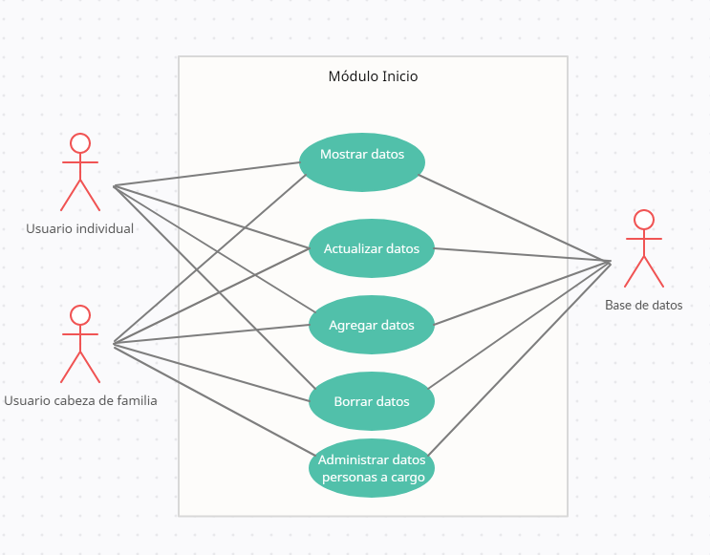

**Tabla Especificación de Requerimientos**

| Caso de Uso | Modulo Inicio | **Identificador:** 0002 |
| --- | --- | --- |
| Actores | **Usuario Individual, Usuario cabeza de familia** | |
| Tipo | Primario | |
| Precondición | Ninguna | |
| Pos condición | Interactuar con el home del sitio una vez ingresado | |
| Descripción | Una vez el usuario ingresa sus credenciales ingresa al aplicativo y puede agregar, modificar datos sobre su información personal | |
| Flujo Normal | -Explorar sobre las opciones y hacer las modificaciones pertinentes o deseadas sobre su información personal o sobre sus núcleo familiar. | |
| Flujo Alterno |  | |
| Resumen | El usuario ingresa al aplicativo y modifica la información a su conveniencia | |

**Modulo Condiciones de salud**

| **Nombre** | Módulo Condiciones de salud |
| --- | --- |
| **Tipo** | Requisito |
| **Prioridad** | Alta |
| **Descripción** | El usuario puede ver, actualizar, eliminar y añadir condiciones de salud, para añadir nuevas condiciones de salud se usa un menú con las condiciones más comunes como hipertensión, diabetes, asma, etc y cuenta con la opción de registrar una condición de salud particular y también cuenta con la opción de registrar condiciones de salud de las personas que tiene a cargo. |
| **Entrada** | Datos ingresados por el usuario |
| **Proceso** | Guardar datos |
| **Salida** | Datos actualizados |

Tabla 3, Requisitos funcionales, Módulo Condiciones de salud

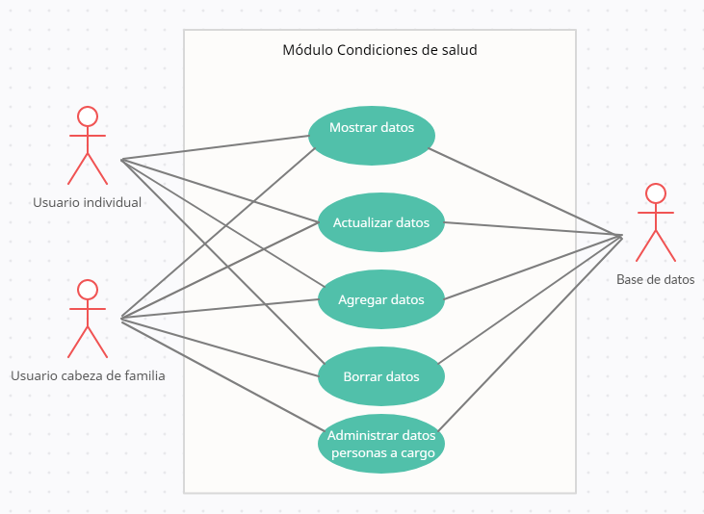

**Tabla Especificación de Requerimientos**

| Caso de Uso | Modulo Condiciones de salud | **Identificador:** 0003 |
| --- | --- | --- |
| Actores | **Usuario Individual, Usuario cabeza de familia** | |
| Tipo | Primario | |
| Precondición | Ingreso al aplicativo | |
| Pos condición | Continuar con los módulos de su interés | |
| Descripción | Una vez ingresado al módulo, el usuario puede modificar y agregar información sobre sus condiciones de salud o las de su núcleo familiar | |
| Flujo Normal | -Ingresar al módulo  - Modificar, agregar la información deseada | |
| Flujo Alterno | Si no desea agregar/modificar información en este módulo, pasar al siguiente módulo de su interés | |
| Resumen | El usuario ingresa al módulo y modifica la información relacionada con su condición de salud o su núcleo familiar. | |

**Exámenes de laboratorio**

| **Nombre** | Módulo Exámenes de laboratorio |
| --- | --- |
| **Tipo** | Requisito |
| **Prioridad** | Alta |
| **Descripción** | El usuario puede ver, actualizar, eliminar y añadir resultados de exámenes de laboratorio de forma textual o a través de adjuntar imagen y también cuenta con la opción de registrar condiciones de salud de las personas que tiene a cargo. |
| **Entrada** | Datos ingresados por el usuario |
| **Proceso** | Guardar datos |
| **Salida** | Datos actualizados |

Tabla 4, Requisitos funcionales, Módulo Exámenes

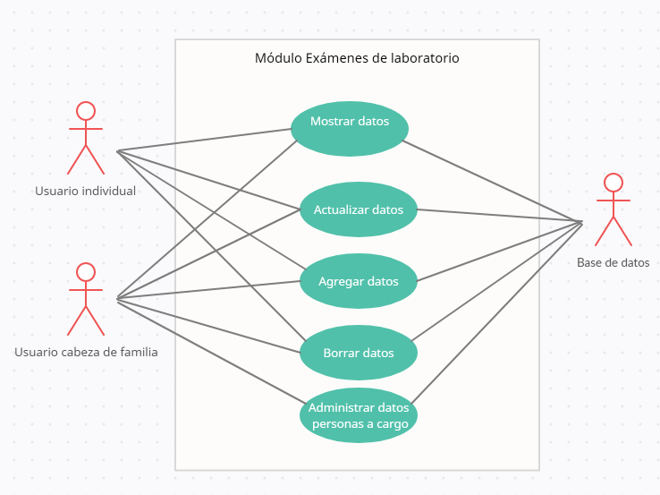

**Tabla Especificación de Requerimientos**

| Caso de Uso | Exámenes de laboratorio | **Identificador:** 0003 |
| --- | --- | --- |
| Actores | **Usuario Individual, Usuario cabeza de familia** | |
| Tipo | Primario | |
| Precondición | Ingreso al aplicativo | |
| Pos condición | Continuar con los módulos de su interés | |
| Descripción | Una vez ingresado al módulo, el usuario puede modificar y agregar información sobre sus exámenes de laboratorio o los de su núcleo familiar | |
| Flujo Normal | -Ingresar al módulo  - Modificar, agregar la información deseada | |
| Flujo Alterno | Si no desea agregar/modificar información en este módulo, pasar al siguiente módulo de su interés | |
| Resumen | El usuario ingresa al módulo y modifica la información relacionada con sus exámenes de laboratorio o los de su núcleo familiar. | |

**Indicadores de Salud**

| **Nombre** | Módulo Indicadores de salud |
| --- | --- |
| **Tipo** | Requisito |
| **Prioridad** | Alta |
| **Descripción** | El usuario puede ver, actualizar, eliminar y añadir indicadores de salud como frecuencia cardiaca, tensión arterial, saturación de oxígeno, vacunas, datos sobre entrenamiento, distancias recorridas en el día y también cuenta con la opción de registrar indicadores de salud de las personas que tiene a cargo. |
| **Entrada** | Datos ingresados por el usuario |
| **Proceso** | Guardar datos |
| **Salida** | Datos actualizados |

Tabla 5, Requisitos funcionales, Módulo Indicadores de salud

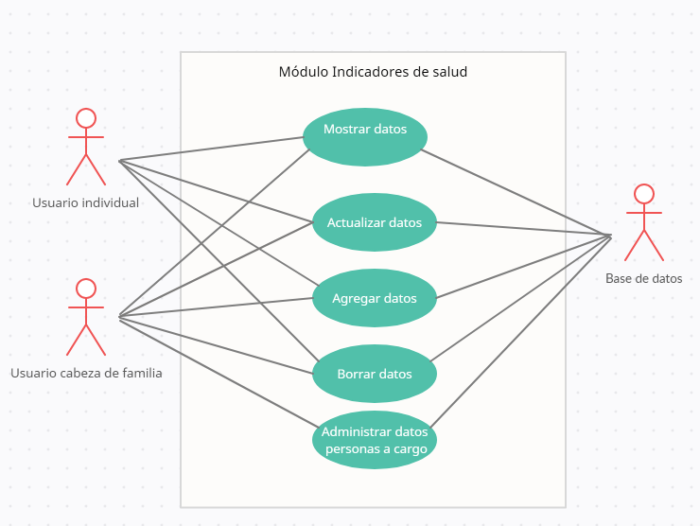

**Tabla Especificación de Requerimientos**

| Caso de Uso | Indicadores de salud | **Identificador:** 0004 |
| --- | --- | --- |
| Actores | **Usuario Individual, Usuario cabeza de familia** | |
| Tipo | Primario | |
| Precondición | Ingreso al aplicativo | |
| Pos condición | Continuar con los módulos de su interés | |
| Descripción | Una vez ingresado al módulo, el usuario puede modificar y agregar información sobre indicadores de salud de su interés o los de su núcleo familiar | |
| Flujo Normal | -Ingresar al módulo  - Modificar, agregar la información deseada | |
| Flujo Alterno | Si no desea agregar/modificar información en este módulo, pasar al siguiente módulo de su interés | |
| Resumen | El usuario ingresa al módulo y modifica la información relacionada con sus indicadores de salud o los de su núcleo familiar. | |

**Control médico**

| **Nombre** | Módulo Control medico |
| --- | --- |
| **Tipo** | Requisito |
| **Prioridad** | Alta |
| **Descripción** | El usuario puede ver, actualizar, eliminar y añadir controles con profesionales de la salud, médico general, especialistas, con fecha, nombre del profesional, campo libre para observaciones y también cuenta con la opción de registrar Controles médicos de las personas que tiene a cargo. |
| **Entrada** | Datos ingresados por el usuario |
| **Proceso** | Guardar datos |
| **Salida** | Datos actualizados |

Tabla 6, Requisitos funcionales, Módulo Control medico

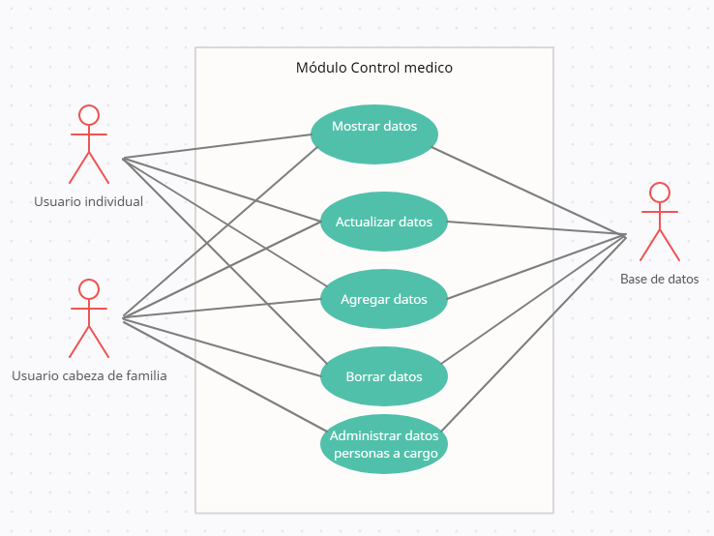

**Tabla Especificación de Requerimientos**

| Caso de Uso | Control medico | **Identificador:** 0005 |
| --- | --- | --- |
| Actores | **Usuario Individual, Usuario cabeza de familia** | |
| Tipo | Primario | |
| Precondición | Ingreso al aplicativo | |
| Pos condición | Continuar con los módulos de su interés | |
| Descripción | Una vez ingresado al módulo, el usuario puede ver, actualizar, eliminar y añadir controles con profesionales de la salud. | |
| Flujo Normal | -Ingresar al módulo  - Modificar, agregar la información deseada | |
| Flujo Alterno | Si no desea agregar/modificar información en este módulo, pasar al siguiente módulo de su interés | |
| Resumen | El usuario ingresa al módulo y modifica la información relacionada con sus controles médicos o los de su núcleo familiar. | |

**Módulo Seguimiento médico**

| **Nombre** | Módulo Seguimiento médico |
| --- | --- |
| **Tipo** | Requisito |
| **Prioridad** | Alta |
| **Descripción** | El usuario puede ver, actualizar, eliminar y añadir seguimiento a condiciones como accidentes, enfermedades, con su fecha,  diagnóstico, tratamiento evolución y también cuenta con la opción de registrar seguimientos médicos de las personas que tiene a cargo. |
| **Entrada** | Datos ingresados por el usuario |
| **Proceso** | Guardar datos |
| **Salida** | Datos actualizados |

Tabla 7, Requisitos funcionales, Módulo Seguimiento médico

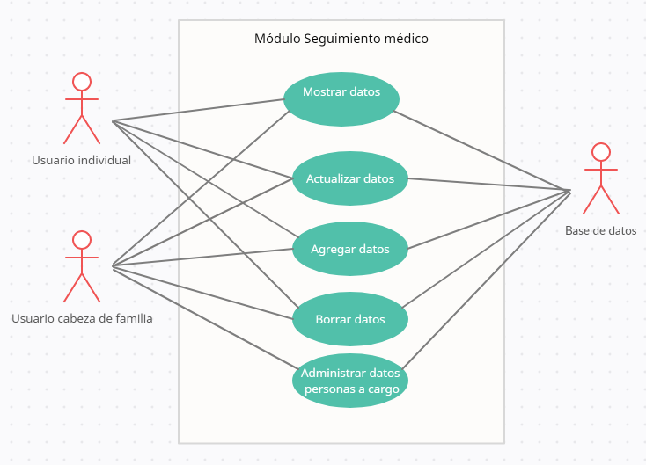

**Tabla Especificación de Requerimientos**

| Caso de Uso | Módulo Seguimiento médico | **Identificador:** 0007 |
| --- | --- | --- |
| Actores | **Usuario Individual, Usuario cabeza de familia** | |
| Tipo | Primario | |
| Precondición | Ingreso al aplicativo | |
| Pos condición | Continuar con los módulos de su interés | |
| Descripción | Una vez ingresado al módulo, el usuario puede ver, actualizar, eliminar y añadir información sobre los actuales controles médicos con profesionales de la salud. | |
| Flujo Normal | -Ingresar al módulo  - Modificar, agregar la información deseada | |
| Flujo Alterno | Si no desea agregar/modificar información en este módulo, pasar al siguiente módulo de su interés | |
| Resumen | El usuario ingresa al módulo y modifica la información relacionada con el seguimiento médico o los de su núcleo familiar que actualmente lleva en proceso | |

**Módulo Reportes**

| **Nombre** | Módulo Reportes |
| --- | --- |
| **Tipo** | Requisito |
| **Prioridad** | Alta |
| **Descripción** | El usuario puede generar múltiples reportes como: Datos de usuario, con opción de filtro por intervalo de fechas, exámenes de laboratorio, indicadores de salud, controles médicos, seguimiento a condiciones de salud y también cuenta con la opción de generar reporte de las personas que tiene a cargo. |
| **Entrada** | Solicitud del usuario |
| **Proceso** | Generar reportes |
| **Salida** | Ver y descargar reportes |

Tabla 8, Requisitos funcionales, Módulo

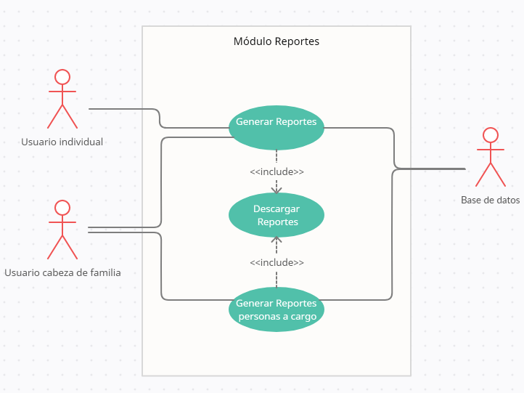

**Tabla Especificación de Requerimientos**

| Caso de Uso | Reportes | **Identificador:** 0008 |
| --- | --- | --- |
| Actores | **Usuario Individual, Usuario cabeza de familia** | |
| Tipo | Primario | |
| Precondición | Ingreso al aplicativo | |
| Pos condición | Continuar con los módulos de su interés | |
| Descripción | Una vez ingresado al módulo, el usuario puede generar los reportes de la información específica deseada. | |
| Flujo Normal | -Ingresar al módulo  - Modificar, agregar la información deseada | |
| Flujo Alterno | Si no desea agregar/modificar información en este módulo, pasar al siguiente módulo de su interés | |
| Resumen | El usuario ingresa al módulo y genera los reportes deseados. | |

**Base de datos**

| **Nombre** | Base de datos |
| --- | --- |
| **Tipo** | Requisito |
| **Prioridad** | Alta |
| **Descripción** | Lugar de almacenamiento donde se guardarán todos los datos de los usuarios y todos los registros añadidos por los usuarios. |
| **Entrada** | Datos ingresados por el usuario |
| **Proceso** | Guardar datos |
| **Salida** | Registros almacenados |

Tabla 9, Requisitos funcionales, Base de datos

**Adaptabilidad**

| **Nombre** | Adaptabilidad |
| --- | --- |
| **Tipo** | Requisito |
| **Prioridad** | Alta |
| **Descripción** | El sistema debe adaptarse a cualquier tipo de dispositivo (computador, tablet y celular) |
| **Entrada** | Carga del sistema por usuario |
| **Proceso** | Adaptación al tipo de dispositivo |
| **Salida** | Funcionamiento del sistema completo |

Tabla 10, Requisitos funcionales, Adaptabilidad

**Compatibilidad**

| **Nombre** | Compatibilidad |
| --- | --- |
| **Tipo** | Requisito |
| **Prioridad** | Alta |
| **Descripción** | El sistema debe ser compatible con los principales navegadores más usados, como: Chrome, Mozilla y Explorer |
| **Entrada** | Petición de recursos |
| **Proceso** | Compatibilidad con navegador |
| **Salida** | Ejecución y visualización correcta |

Tabla 11, Requisitos funcionales, Compatibilidad

**Cerrar sesión**

| **Nombre** | Cerrar sesión |
| --- | --- |
| **Tipo** | Requisito |
| **Prioridad** | Alta |
| **Descripción** | El usuario podrá cerrar la sesión en cualquier comento |
| **Entrada** | Clic en la opción de cerrar sesión |
| **Proceso** | El sistema elimina el token activo de la sesión |
| **Salida** | Usuario sale del sistema |

Tabla 12, Requisitos funcionales, Cerrar sesión

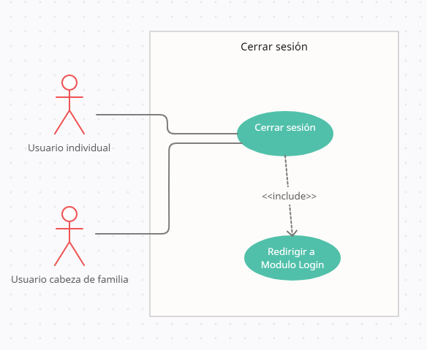

**Tabla Especificación de Requerimientos**

| Caso de Uso | Cerrar sesión | **Identificador:** 0009 |
| --- | --- | --- |
| Actores | **Usuario Individual, Usuario cabeza de familia** | |
| Tipo | Primario | |
| Precondición | Ingreso al aplicativo | |
| Pos condición | Salir del aplicativo | |
| Descripción | El usuario puede cerrar su sesión al presionar el botón de salida | |
| Flujo Normal | Buscar y presionar el botón de salida del aplicativo | |
| Flujo Alterno | Si no desea salir del aplicativo, dirigirse al módulo deseado | |
| Resumen | El usuario sale del aplicativo | |
|  |  | |

**Módulo Registro**

| **Nombre** | Módulo Registrarse |
| --- | --- |
| **Tipo** | Requisito |
| **Prioridad** | Alta |
| **Descripción** | El sistema permitirá el registro de nuevos usuarios |
| **Entrada** | Datos ingresados por el usuario |
| **Proceso** | Guardar datos |
| **Salida** | Registros almacenados |

Tabla 13, Requisitos funcionales, Registrarse

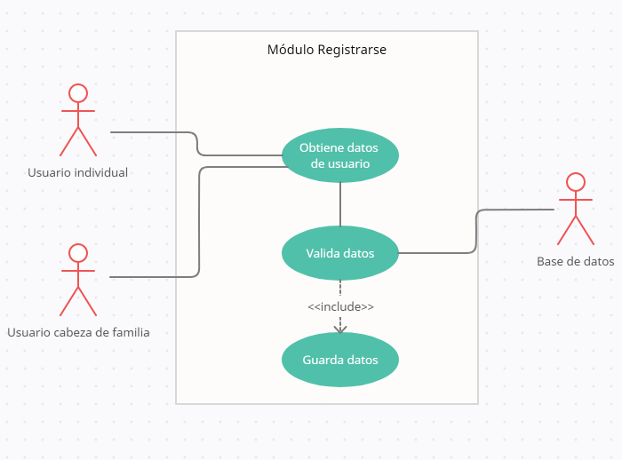

**Tabla Especificación de Requerimientos**

| Caso de Uso | Registro | **Identificador:** 0010 |
| --- | --- | --- |
| Actores | **Usuario Individual, Usuario cabeza de familia** | |
| Tipo | Primario | |
| Precondición | Ingreso al aplicativo | |
| Pos condición | Navegar en el aplicativo | |
| Descripción | El usuario que desee puede crear un usuario con sus datos principales y los de su familia si lo de desea | |
| Flujo Normal | Seleccionar la opción de registro e ingresar sus datos. | |
| Flujo Alterno | Si el usuario ya está registrado puede ingresar puede acceder o bien solicitar recuperar su contraseña en caso de haber olvidado sus credenciales | |
| Resumen | El usuario se registrar en el aplicativo | |

**Disponibilidad**

| **Nombre** | Disponibilidad |
| --- | --- |
| **Tipo** | Requisito |
| **Prioridad** | Media |
| **Descripción** | El sistema debe permanecer activo siempre, ante un fallo el sistema debe de restaurarse en menos de 5 minutos para brindar la continuidad eficiente y plantear mejoras del error ocurrido. |
| **Entrada** | Ejecución errónea del sistema |
| **Proceso** | Restaurar sistema |
| **Salida** | Sistema activo y funcional |

Tabla 14, Requisitos No funcionales, Disponibilidad

**Seguridad**

| **Nombre** | Seguridad |
| --- | --- |
| **Tipo** | Requisito |
| **Prioridad** | Alta |
| **Descripción** | Los datos serán privados y solo podrán acceder a ellos el área de informática y los usuarios con los permisos y asignaciones correspondientes |
| **Entrada** | Autenticación de usuario y contraseña |
| **Proceso** | Restricciones y validación de login |
| **Salida** | Ver los datos permitidos según su rol |

Tabla 15, Requisitos No funcionales, Seguridad

**Escalabilidad**

| **Nombre** | Escalabilidad |
| --- | --- |
| **Tipo** | Requisito |
| **Prioridad** | Alta |
| **Descripción** | Se tendrá la documentación técnica y manual de usuario para futuras mejoras y actualizaciones |
| **Entrada** | Nuevo requerimiento del cliente |
| **Proceso** | Desarrollo e implementación de mejora en el sistema actual |
| **Salida** | Mejora y actualización aplicada al sistema |

Tabla 16, Requisitos No funcionales, Escalabilidad

**Diagrama de clases**

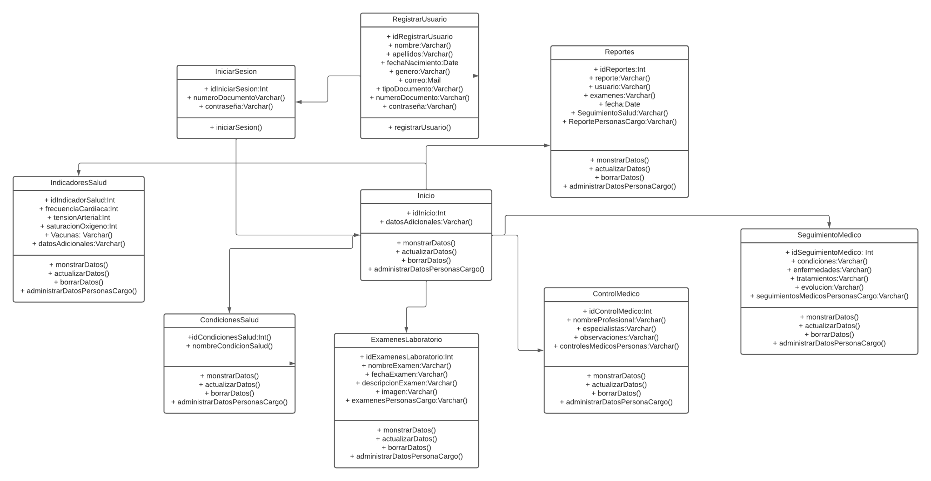

**5. Mockups principales pantallas**

5.1 Inicio de sesión

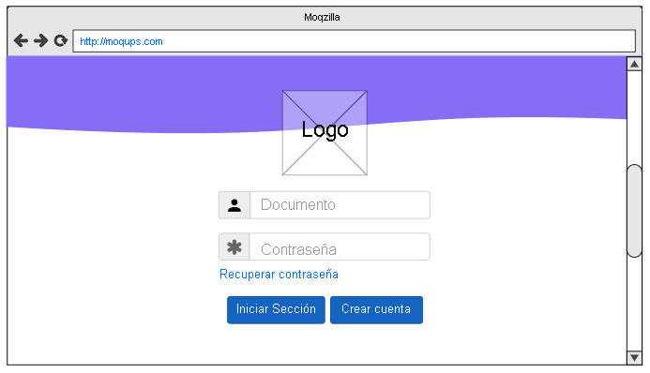

5.2 Recuperación de cuenta

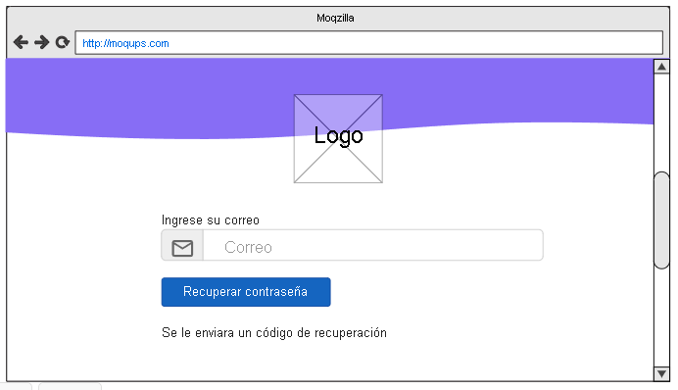

5.3 Registro de usuario

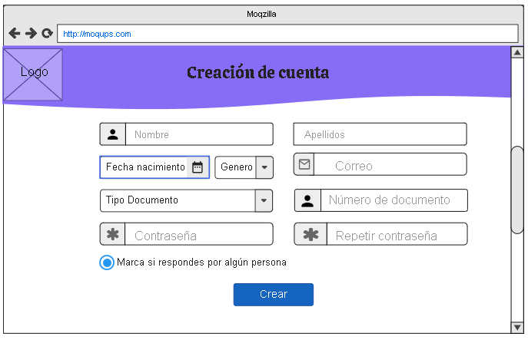

5.4 Perfil usuario responsable de hijos o personas a cargo

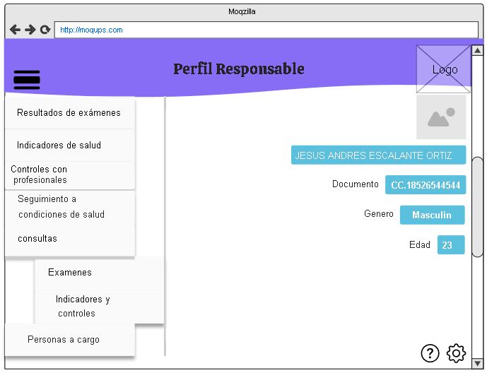

5.5 Perfil usuario no responsable de alguien

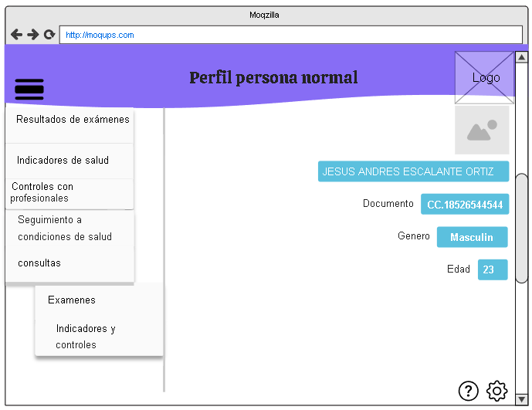

5.6 Registro de exámenes

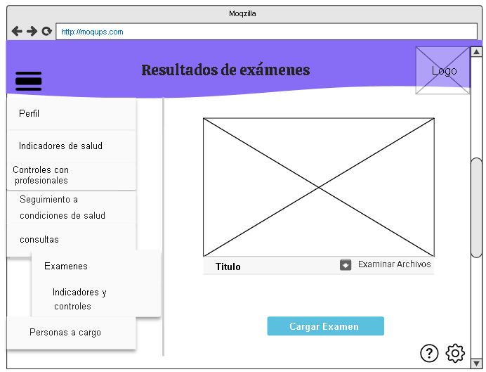

5.7 Registro indicadores de salud

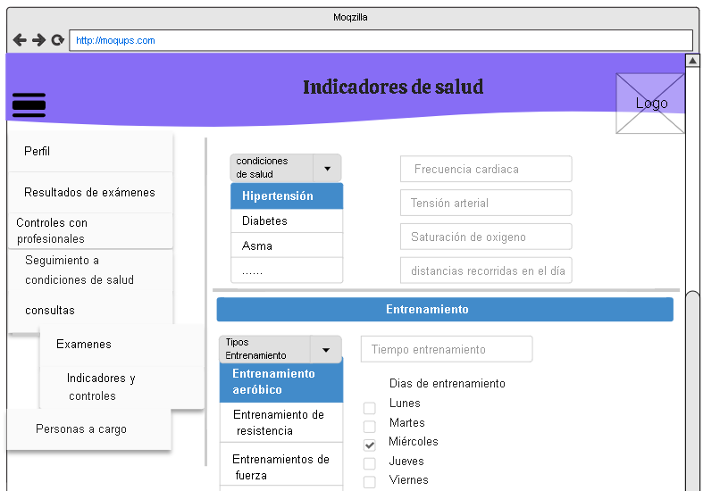

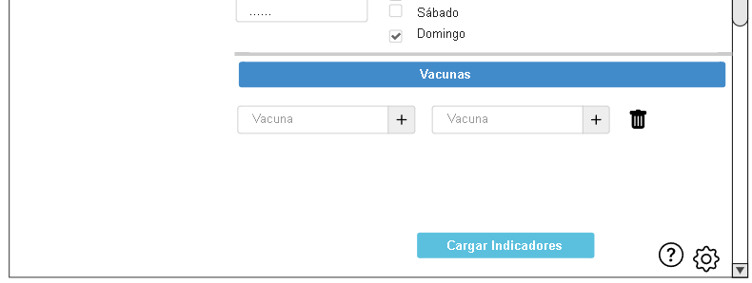

5.8 Registro controles con profesionales

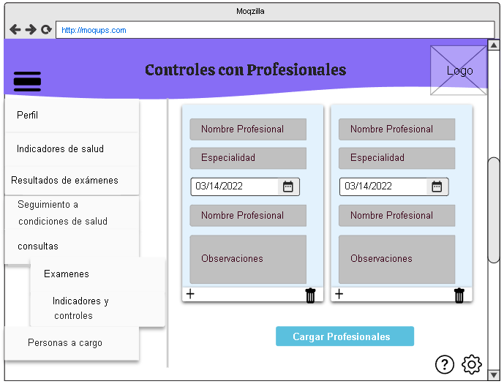

5.9 Seguimiento a condiciones de salud

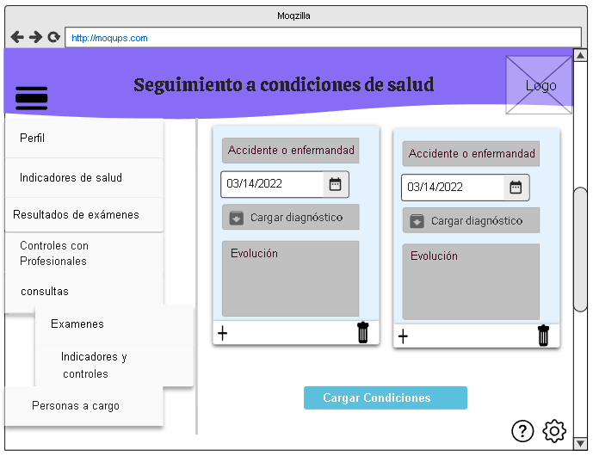

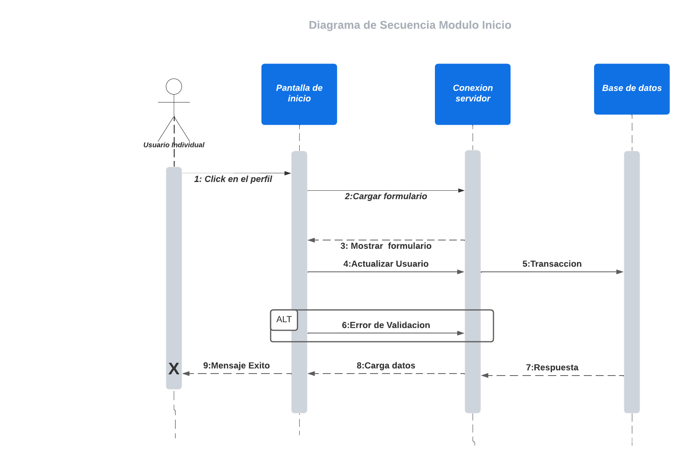

**DIAGRAMAS DE SECUENCIA**

**Diagrama de secuencia Login**

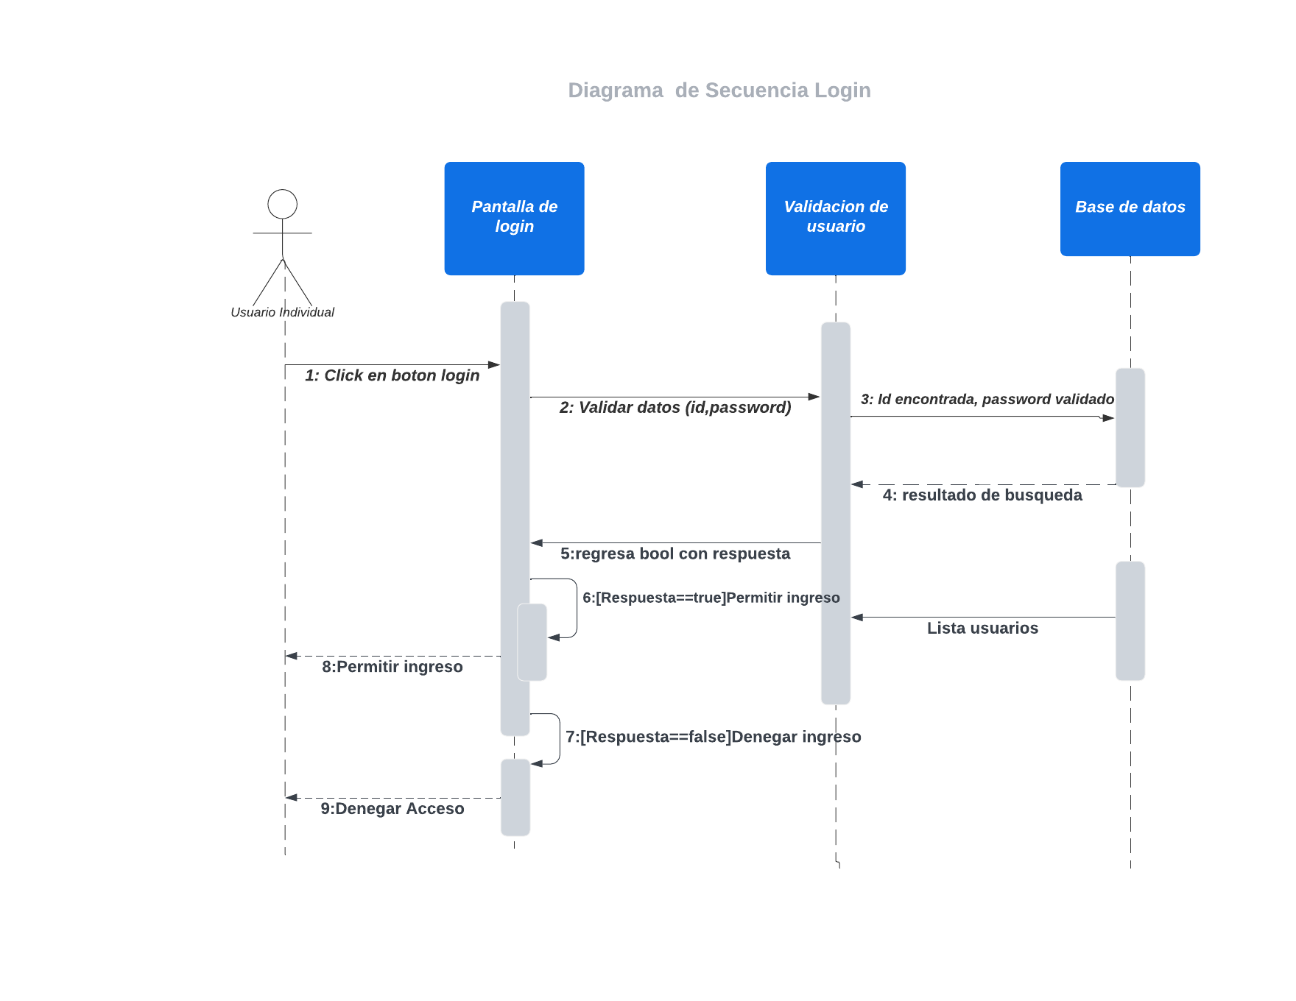

# 

# 

# 

# 

# **Diagrama secuencia módulo Inicio**

# 

# 

# 

# 

# 

# 

# 

# 

# 

# **Referencias**

Pressman, R. S. (s.f.). *Ingeniería del Software, un enfoque práctico* (Vol. 2010). México D.F: Mc Graw Hill.

*Ingeniería del Software, un enfoque práctico.* (2010). México D.F, México.

Scrum: roles y responsabilidades. (2019, 14 enero). Deloitte Spain. https://www2.deloitte.com/es/es/pages/technology/articles/roles-y-responsabilidades-scrum.html